Aplicación de inteligencia artificial para optimizar la gestión y separación de residuos en entornos universitarios: Caso Fundación Universitaria Konrad Lorenz

Software Architecture Document

Versión <1.6>

Historial de revisiones
Fecha | Versión | Descripción | Autor
15/12/2025 | 1.0 | Realiza sección de introducción del documento | Samuel Vargas
16/12/2025 | 1.1 | Realizar la representación arquitectónica | Samuel Vargas
21/12/2025 | 1.2 | Realizar cuadro de casos de uso del documento de arquitectura | Samuel Vargas
23/12/2025 | 1.3 | Realizar la sección de vista de proceso del documento de arquitectura | Samuel Vargas
25/12/2025 | 1.4 | Realizar sección de implementación del documento de arquitectura | Samuel Vargas
26/12/2025 | 1.5 | Realizar la sección de vista lógica del documento de arquitectura | Samuel Vargas
27/12/2025 | 1.6 | Tabla de contenido y definiciones | Samuel Vargas

Tabla de contenido
Contenido
1. Introducción 4
1.1 Objetivo 4
1.2 Alcance 4
1.3 Definiciones, acrónimos y abreviaturas 4
1.4 Descripción general 5
2. Representación arquitectónica 5
2.1 Vista caso de uso 5
2.1.1 Diagrama casos de uso 5
2.2 Vista lógica 6
2.2.1 Diagrama de clases 6
2.2.2 Diagrama de paquetes 6
2.2.3 Diagrama de estados 7
2.3 Vista de procesos 7
2.3.1 Diagrama de secuencia 7
2.3.2 Diagrama de actividades 8
2.3.3 BPMN 9
2.3.4 Diagrama de flujo 9
2.4 Vista de implementación 10
2.4.1 Diagrama de componentes 10
2.4.2 Diagrama de despliegue 11
3. Vista de caso de uso 12
3.1 Realizaciones de casos de uso 12
4. Vista lógica 13
4.1 Descripción general 13
4.2 Paquetes de diseño de importancia arquitectónica 13
4.2.1 Paquete de dispositivos 13
4.2.2 Paquete de presentación 13
4.2.3 Paquete de IA 13
4.2.4 Paquete de dominio 13
4.2.5 Paquete core 13
5. Vista de proceso 14
6. Vista de implementación 14
6.1 Descripción general 14
6.2 Capas 14
6.2.1 Contenedor inteligente 14
6.2.2 Computador local 14

Software Architecture Document

Introducción
Este documento de arquitectura de software tiene como propósito describir de manera general y estructurada la arquitectura propuesta para el desarrollo del proyecto de grado, el cual consiste en el diseño e implementación de un sistema inteligente para la clasificación de residuos que combina componentes de hardware y software apoyados en técnicas de Inteligencia Artificial y visión por computador.

Objetivo
El objetivo principal de este documento es servir como guía para comprender la organización del sistema, los componentes que lo conforman, sus responsabilidades y la forma en que interactúan entre sí. Esto por medio de diferentes gráficos y vistas del sistema para comprender el flujo del sistema y la interacción del usuario con este. Asimismo, este documento busca facilitar la comprensión del proyecto para todos los actores que lean este documento, garantizando una visión clara y coherente de la solución propuesta.

Alcance
Este documento describe la arquitectura del sistema, incluyendo los módulos de adquisición de imágenes con cámara integrada, el procesamiento y la clasificación de residuos mediante un modelo de IA, la comunicación con un microcontrolador (Arduino) y la visualización de información al usuario sobre el tipo de residuo depositado. No detalla la implementación, sino que se centra en la estructura general y el diseño arquitectónico del sistema.

Definiciones, acrónimos y abreviaturas
Termino | definición
Include | Palabra que se pone debajo de las flechas en un diagrama de casos de uso cuando un caso de uso desencadena otro
Gateways | Es un punto de decisión o control del flujo del proceso
Lane | Es una subdivisión dentro de un pool que se usa para organizar responsabilidades
pool | Es un contenedor grande que agrupa un proceso completo y define quienes son los responsables del proceso
CU | Abreviatura de caso de uso, usado como identificador de los mismos
Ac | Abreviatura de actor utilizados como identificador de los mismos
Core | Palabra que significa núcleo o centro utilizado para referirse a la clase núcleo del sistema
Iot | Abreviatura de internet of things (internet de las cosas) concepto usado para describir la conexión de objetos físicos a internet o una a una red
ESP32Cam | Es un componente que en el proyecto va a ser utilizado como cámara para la toma de imagenes

Descripción general
El documento describirá la arquitectura del proyecto, representada en varios gráficos para la visualización del funcionamiento tanto del hardware como del software. Esta arquitectura se dividirá en las siguientes vistas: la vista de casos de uso, donde estará el diagrama de casos de uso; la vista lógica, donde estarán todos los gráficos que tienen que ver con la lógica del sistema, como diagramas de clases, de paquetes, etc.; la vista de procesos, donde estarán los diagramas de los procesos que tenga el software, descritos en hilos de control individuales; y, por último, la vista de implementación, donde estarán descritas las capas del proyecto.

Representación arquitectónica

Vista caso de uso

Diagrama casos de uso
Este diagrama representa qué puede hacer el sistema y quién lo usa. Los elementos que contiene este diagrama son tres principales: actores, casos de uso y las relaciones. Los actores representan a alguien o algo externo al sistema; los casos de uso representan una funcionalidad del sistema, y la relación indica la interacción entre el actor y el caso de uso. Sin embargo, para este proyecto en específico se utilizó otro tipo de relación, además de la directa: la relación «<<include>>». Este tipo de relación se usa cuando un caso de uso siempre depende de otro.
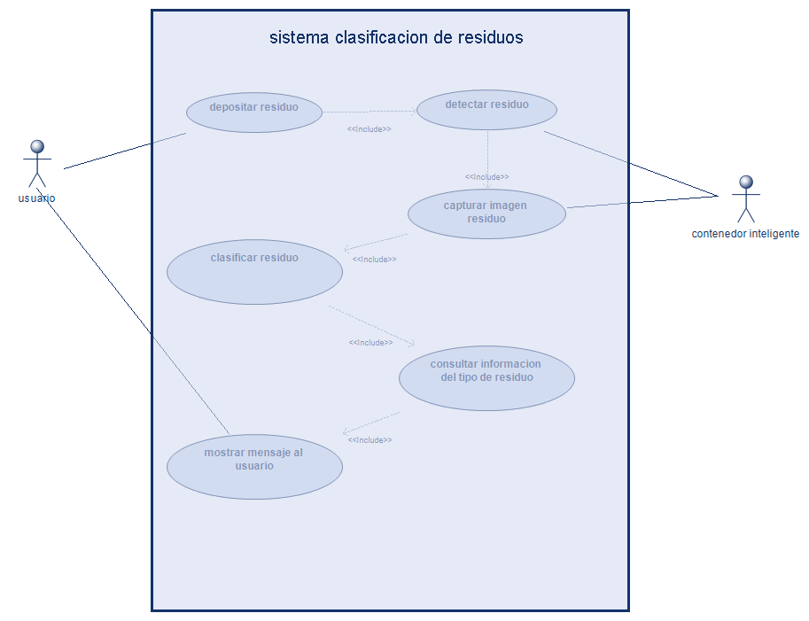

Vista lógica

Diagrama de clases
El diagrama de clases representa la estructura estática del sistema, es decir, cómo se organizan las clases y cómo se relacionan entre sí. Este diagrama tiene diferentes elementos; el primero y el elemento principal son las clases. La clase define un molde a partir del cual se crean los objetos. Las clases se dividen en atributos y métodos. Los atributos son las características de la clase y se ubican debajo del nombre de la clase; estos representan la información que almacena cada objeto. Luego están los métodos, que son las acciones o comportamientos que puede realizar cada clase.
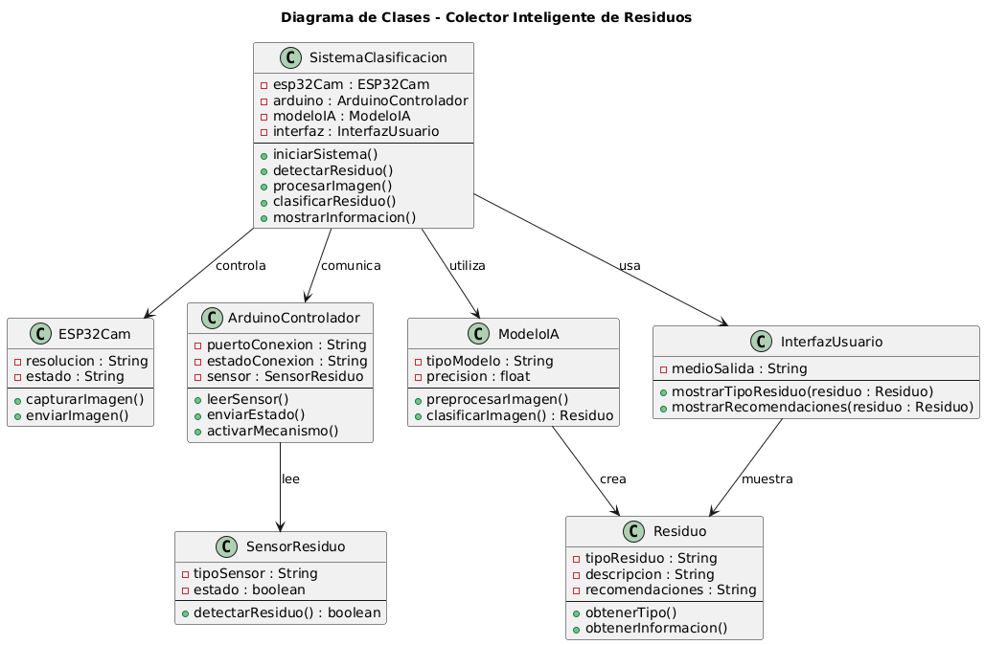

Diagrama de paquetes
El diagrama de paquetes se utiliza para organizar el sistema a alto nivel, agrupando clases y otros elementos para mejorar el modularidad y la comprensión del diseño. Este diagrama se divide en paquetes, contenido del paquete y dependencias entre paquetes. Los paquetes sirven para agrupar clases, interfaces u otros paquetes. Las dependencias entre paquetes se representan con una flecha discontinua y muestran qué paquete depende de cuál otro.
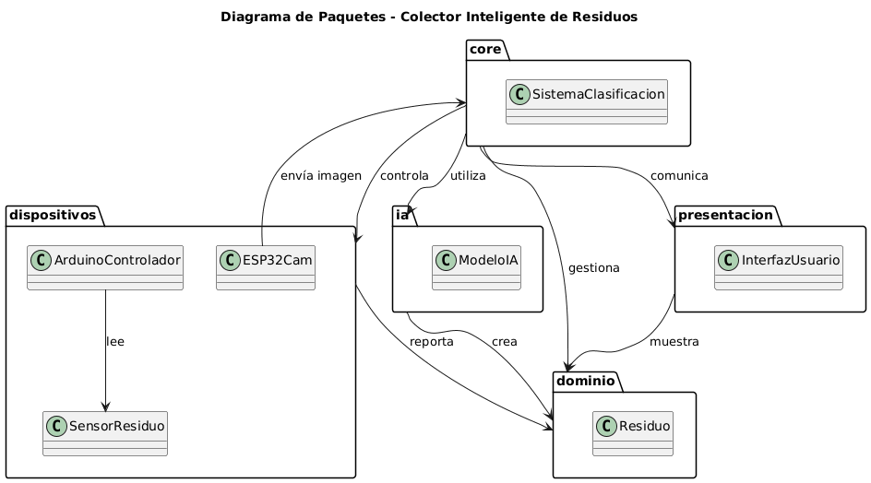

Diagrama de estados
El diagrama de estados representa los estados por los que pasa un objeto y cómo cambia. Los elementos de este diagrama son: el estado, el cual es un rectángulo donde se define el estado del objeto; el estado inicial, que es un punto negro y da inicio al proceso del diagrama de estados; el estado final, que es un círculo concéntrico y finaliza el proceso del diagrama; y, por último, la transición, que es una flecha que indica el orden de los estados. 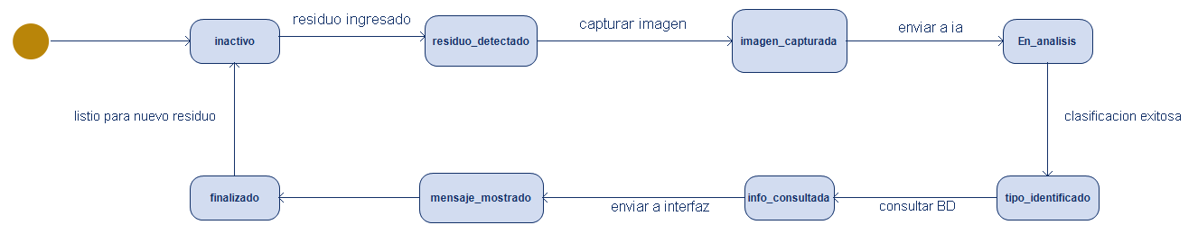

Vista de procesos

Diagrama de secuencia
El diagrama de secuencia representa el orden de los mensajes entre los componentes. Este diagrama se divide en tres elementos: los participantes, la línea de vida y los mensajes. Los participantes se ubican en la parte superior del diagrama; estos pueden ser el usuario o componentes del sistema. También están las líneas de vida, que son líneas verticales que indican que el objeto existe durante el tiempo del proceso. Por último, están los mensajes, que se representan con flechas y muestran las llamadas o respuestas que da el sistema.
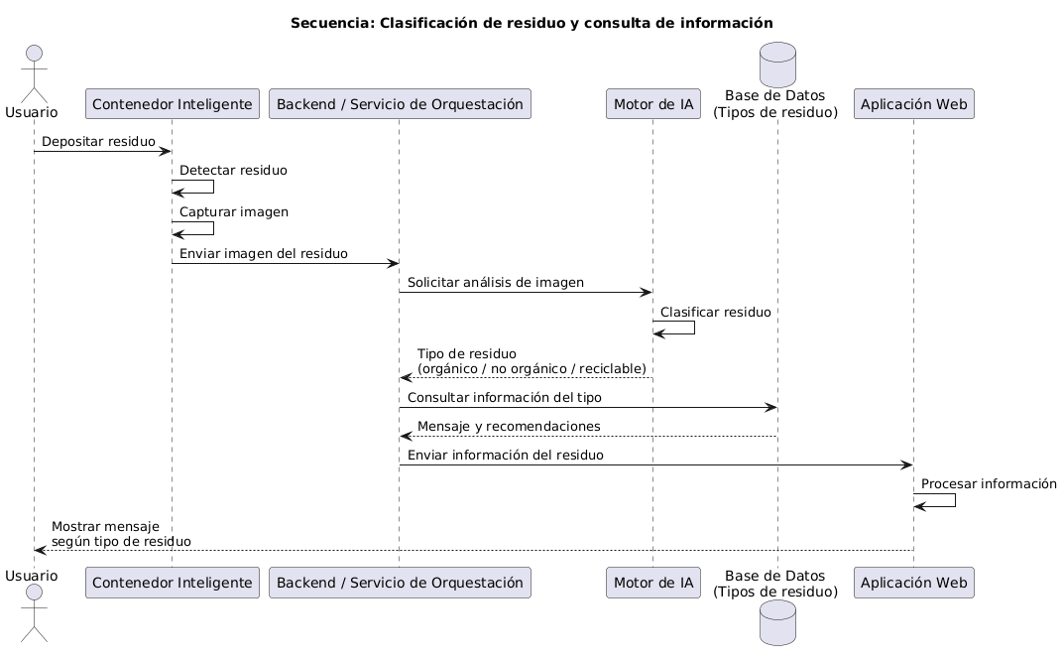

Diagrama de actividades
El diagrama de actividades representa el flujo de acciones de un proceso. Este diagrama tiene tres componentes, los cuales son el nodo inicial y el nodo final; estos indican dónde inicia y termina el flujo. También están las actividades, que indican qué acción se realiza, y el flujo, el cual está representado por flechas y señala el paso a seguir dentro del diagrama de actividades.
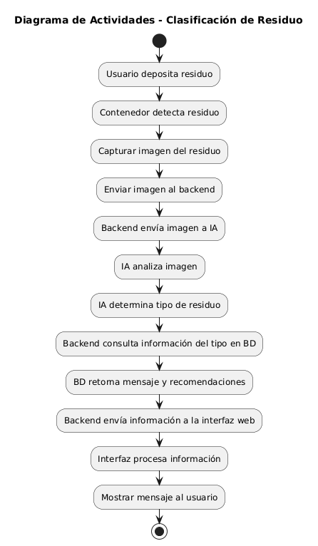

BPMN
El gráfico BPMN describe el proceso de negocio, es decir, muestra cómo funciona el proceso al representar paso a paso el orden de las actividades y las decisiones que se toman. Este diagrama tiene como elementos el pool, el lane, las tareas, los eventos y los gateways. El pool representa a los participantes del sistema; el lane define las responsabilidades que se asignan a cada participante; las tareas son las actividades y se ubican dentro de los lanes; los eventos determinan el inicio o el fin de los procesos; y los gateways representan las decisiones que se toman a lo largo del proceso.
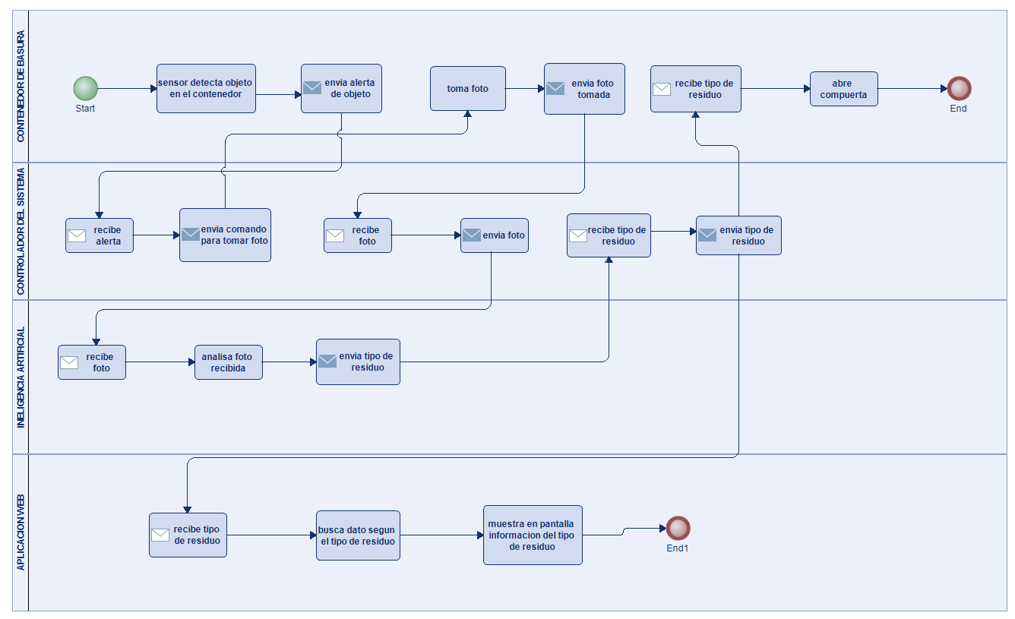

Diagrama de flujo
El diagrama de flujo muestra la lógica paso a paso de forma simple y sin discriminar las actividades por actor. Sus elementos son: los eventos, que indican el inicio y el fin del flujo; los procesos, que son las tareas representadas en rectángulos; las decisiones, que se representan con rombos y sirven para generar una bifurcación en el flujo, realizando tareas distintas según la respuesta que se dé; y las flechas, que ayudan a seguir el flujo del proceso.
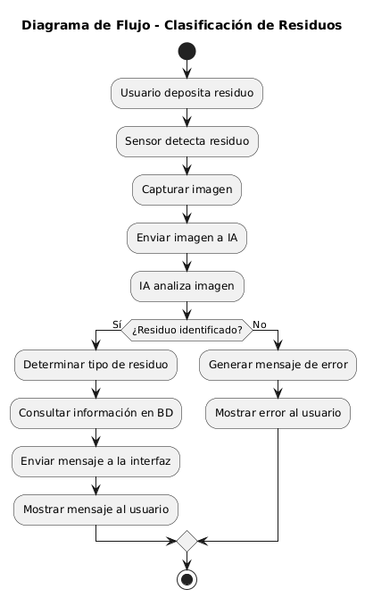

Vista de implementación

Diagrama de componentes
El diagrama de componentes describe cómo está dividido el sistema internamente y qué interfaces o componentes lo conforman. Este diagrama se compone de tres elementos. El primero es la carpeta, la cual funciona para organizar los componentes e interfaces en diferentes capas. Luego están las interfaces, que actúan como conectores entre componentes e indican las dependencias. Por último, están los componentes, los cuales pueden ser módulos, servicios o bases de datos.
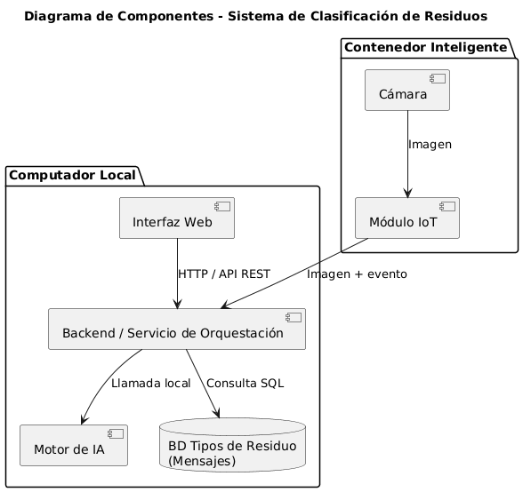

Diagrama de despliegue
El diagrama de despliegue representa dónde se ejecuta físicamente el sistema y se compone de tres elementos. El nodo es una caja en 3D y representa el lugar donde se alojan los artefactos a nivel físico. Luego están los artefactos, que corresponden al software que se ejecuta en el nodo. Por último, están las conexiones, que representan las comunicaciones entre los componentes de software.
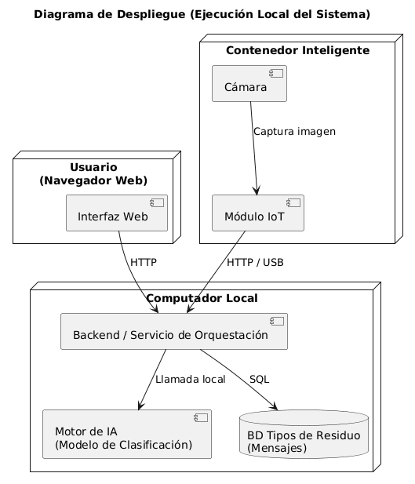

Vista de caso de uso


ID Caso de uso | Caso de uso
CU-01 | depositar residuo
CU-02 | detectar residuo
CU-03 | capturar imagen residuo
CU-04 | clasificar residuo
CU-05 | consultar información del tipo de residuo
CU-06 | mostrar mensaje al usuario

ID actor | actores
Ac-01 | Usuario
Ac-01 | Contenedor inteligente

Realizaciones de casos de uso
Depositar residuo
Este caso de uso le debe permitir al usuario depositar un residuo dentro del contenedor inteligente para que este con ayuda del sistema lo pueda clasificar
Detectar residuo
Este caso de uso se genera inmediatamente después del caso de uso anterior y se basa en que, cuando se ingresa un residuo por medio de un sensor, el sistema detecta dicho ingreso. Este caso de uso desencadena el resto del programa y los demás casos de uso, siguiendo el siguiente flujo: al detectar un residuo, la cámara toma una fotografía; esta imagen es enviada al modelo de IA para que identifique el tipo de residuo; una vez identificado el tipo de residuo, se accede a la base de datos y se genera en pantalla un mensaje para el usuario, en el cual se presenta información sobre el residuo desechado.

Vista lógica

Descripción general
Al tratarse de un proyecto que se ejecuta exclusivamente de manera local, sus capas se almacenan en dos unidades principales, las cuales son el computador local y el contenedor inteligente. Estas unidades manejan sus propias capas: por parte del contenedor inteligente se encuentra la capa física o de dispositivos, donde están la cámara y el microcontrolador; en el computador local se alojan el resto de las capas, que son la capa de presentación, la capa de IA, la capa de datos y la capa de control.
La jerarquía del proyecto sigue un único flujo, ya que este sistema se concibe con una sola función principal: clasificar un residuo. El flujo que se sigue es el siguiente: el sensor detecta un residuo, lo que provoca la activación de la cámara; la imagen capturada se envía a la capa de IA, donde el modelo determina qué tipo de residuo es. Esta información se suministra tanto al microcontrolador como a la capa de control, la cual consulta la base de datos para obtener información relacionada con el tipo de residuo y mostrarla al usuario, mientras que el microcontrolador Arduino se encarga de dirigir el residuo hacia el contenedor específico correspondiente.

Paquetes de diseño de importancia arquitectónica

Paquete de dispositivos
Este paquete contiene todos los dispositivos necesarios para la correcta clasificación del residuo. Estos dispositivos son la cámara y el microcontrolador.

Clase Microcontrolador
La clase Microcontrolador se encarga principalmente de controlar los diferentes dispositivos del contenedor inteligente, como leer cuando el sensor detecta un residuo, controlar los servomotores y alertar a la cámara sobre la presencia de un residuo.

Clase Cámara o ESP32Cam
La clase Cámara se encarga de capturar la imagen del residuo tan pronto como el sensor lo detecta, para posteriormente enviarla a otra capa del sistema

Paquete de presentación
En este paquete esta todo lo que va a ver el usuario óseo la interfaz gráfica que le mostrara un dato sobre el tipo de residuo que se ingresó al contenedor.

Paquete de IA
Este paquete almacenará el modelo IA, el cual recibirá la imagen tomada por la cámara y atreves del modelo definirá que tipo de residuo es el que han ingresado al contenedor.

Paquete de dominio
Este paquete contendrá la clase abstraída del residuo, donde se definirán sus atributos y métodos necesarios para ingresarlo al sistema.

Paquete core
Como lo indica el nombre, este paquete es el núcleo de todo el sistema y utiliza una clase para controlar sus funciones. Todo lo que hace el sistema pasa por aquí.

Clase SistemaDeClasificacion
Esta clase, como se mencionó anteriormente, es la encargada de controlar cada paso del sistema de clasificación. Se ocupa de enviar la imagen al modelo de IA, dar instrucciones al microcontrolador una vez se recibe el tipo de residuo y enviar el mensaje a la interfaz gráfica para que el usuario pueda visualizar la información sobre el residuo depositado.

Vista de proceso
El sistema se estructura como un único proceso principal que gestiona de forma continua la clasificación de un residuo desde su ingreso al contenedor hasta la presentación de la información al usuario. Este proceso inicia cuando el sensor del contenedor detecta un objeto, lo que activa la captura de una imagen del residuo. La imagen es enviada para su análisis mediante el modelo de inteligencia artificial, el cual identifica el tipo de residuo correspondiente.
Una vez obtenido el resultado del análisis, el sistema utiliza dicha información para accionar la compuerta del contenedor y, de manera paralela, enviar el tipo de residuo a la aplicación web. Finalmente, la aplicación consulta la información asociada al tipo de residuo identificado y la muestra al usuario en la interfaz. Este flujo se ejecuta de forma secuencial y controlada, sin procesos independientes concurrentes, tal como se representa en los diagramas de actividades, secuencia y BPMN del sistema.

Vista de implementación

Descripción general
El sistema de clasificación de residuos se implementa en dos unidades principales de ejecución, las cuales son: el contenedor inteligente y el computador local. Cada una de estas agrupa diferentes componentes según el contexto de ejecución.
El contenedor inteligente incluye los componentes encargados de la interacción física con los residuos. Estos componentes son la cámara y el módulo IoT; este último incluye tanto sensores como un microcontrolador. Dichos componentes se encargan de capturar la imagen del residuo e iniciar el proceso completo del sistema para su clasificación.
El computador local agrupa los componentes de software del sistema. Al tratarse de un proyecto que se ejecuta únicamente de manera local, se define una unidad local donde se ejecutan distintos sistemas, como la interfaz web, que es lo que el usuario visualiza una vez finalizado el proceso; la base de datos, de donde se obtiene la información que se muestra al usuario; y el modelo de IA, el cual ayuda a identificar el tipo de residuo.
Los límites entre estas unidades están definidos por una comunicación controlada mediante interfaces, evitando dependencias directas entre componentes de diferentes unidades, lo que permite que la implementación del sistema sea más clara y sencilla.

Capas

Contenedor inteligente
El contenedor inteligente incluye toda la capa física del sistema de clasificación de residuos. Dentro de este se encuentra la cámara, la cual captura la imagen que posteriormente se envía al modelo de IA. También cuenta con sensores, los cuales detectan cuando un residuo es ingresado al contenedor para que, posteriormente, se ejecute la toma de la fotografía. Además, incorpora un microcontrolador Arduino, el cual controla los servomotores encargados de abrir las trampillas para la clasificación del residuo; este componente también es el responsable de la comunicación con el software del sistema.

Computador local
El computador local es el que contiene todo el software y las diferentes capas que este utiliza para funcionar. Esta unidad almacena la capa de datos, donde se encuentra la base de datos, la cual contiene información sobre los diferentes residuos que la IA puede clasificar. Luego está la capa de presentación, donde se ubica la interfaz gráfica, la cual le muestra al usuario parte de la información almacenada en la base de datos sobre el tipo de residuo que desechó.
Posteriormente, se encuentra la capa de IA, en la cual está almacenado el modelo de IA reentrenado, el cual identifica qué tipo de residuo ha sido ingresado. Por último, está la capa lógica, donde se encuentra todo el backend; esta capa funciona como el núcleo del sistema, ya que se encarga de coordinar y controlar todo el flujo de este.

